STAMPA VARIAZIONI ALLE LISTE ELETTORALI
Il percorso da seguire è:
Servizi demografici ⇒ Elettorale ⇒ Manutenzione ⇒ Variazione extrarevisione ⇒ Stampa variazioni alle liste elettorali
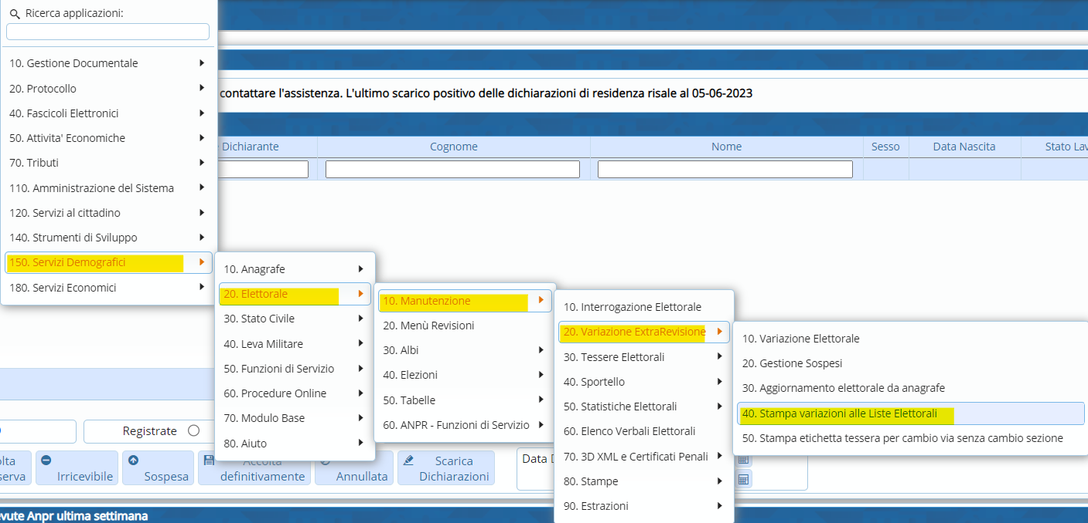
Aprendo comparirà questa schermata
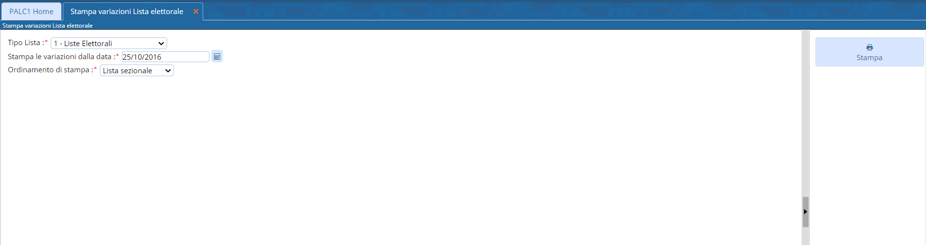
E’ possibile scegliere il “Tipo di lista” che si vuol stampare e il modo di “Ordinamento di stampa”
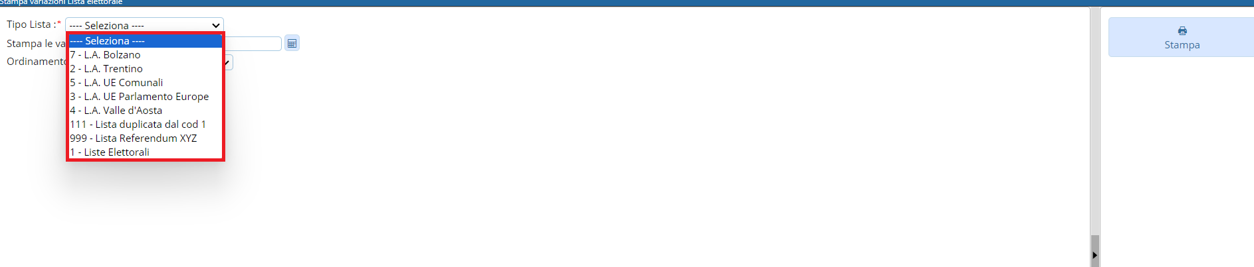
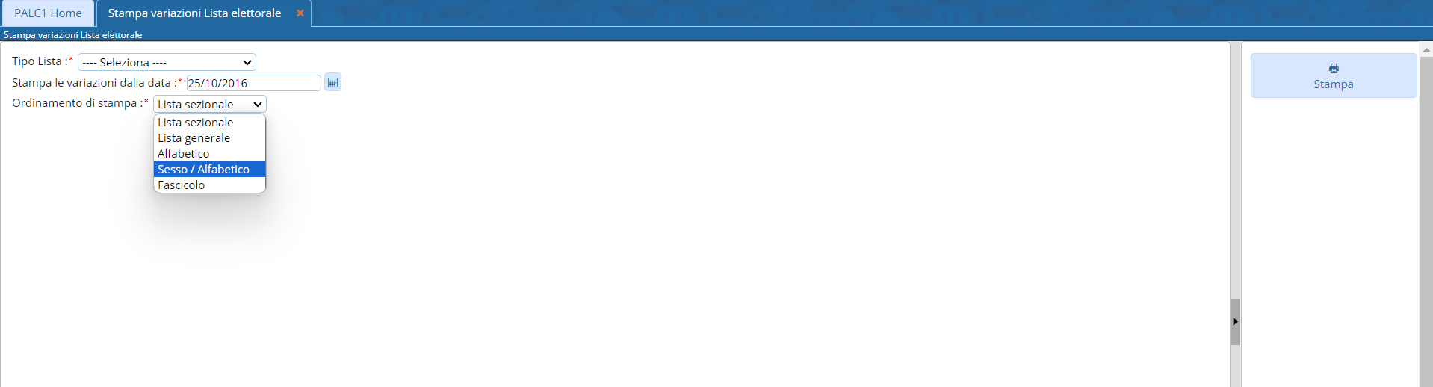
Successivamente sarà possibile inserire la data, dalla quale verranno stampate le variazioni
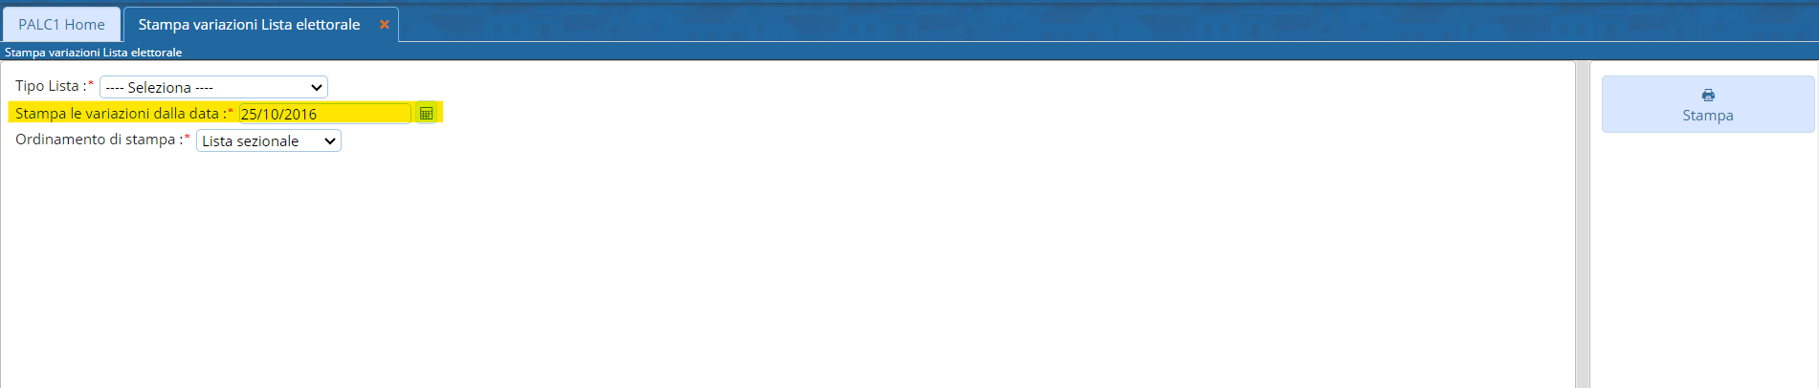
Una volta compilati questi 3 campi, sarà possibile stampare attraverso l’apposito comando che si trova in alto a destra


